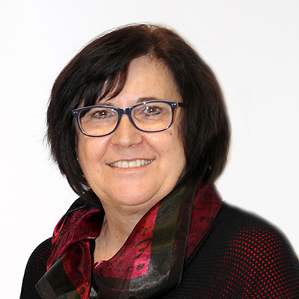
Das Hereditäre Angioödem ist eine seltene vererbbare Erkrankung, von der weltweit schätzungsweise etwa eine von 10.000 bis 50.000 Personen betroffen ist. In Österreich leben etwa 120 Patientinnen und Patienten mit HAE. Die Ursache der Erkrankung ist ein defektes Gen. Durch den Defekt werden Blutgefäße durchlässiger und Flüssigkeit kann auch ohne Grund (wie Verletzung oder Infektion) in das umgebende Gewebe austreten. Eine solche HAE-Attacke geht mit Schwellungen und Schmerzen einher.

Die Schwellungen können im Grunde überall auftreten: im Rachen, in der Nase, auf der Zunge, im Darm oder an den Genitalien. Besonders Bauchattacken gehen mit quälenden Schmerzen einher; die unbehandelte Schleimhautschwellung in der Luftröhre ist nach wie vor eine der Haupttodesursachen von HAE-Patienten.

Prophylaktische Behandlung war der Durchbruch
Meine Erkrankung wurde 1990 diagnostiziert. Bis zur heutigen Therapie war es ein langer Weg: Zu Beginn gab es nur Androgene. Dann wurden Plasmapräparate im Spital verabreicht, anschließend gab es auch Notfallmedikamente zum Mitnehmen. Vor etwa fünf Jahren kam mit der Prophylaxe die große Wende in der Lebensqualität.

Seither erhalte ich beim Arzt zwei Mal pro Woche prophylaktische Behandlungen mit Medikamenten aus Blutplasma. Viele Patientinnen oder Patienten können sich die Medikamente selbst verabreichen, ich muss nach wie vor zum Arzt – das ist eine Frage der Venenqualität. Da es trotz Prophylaxe zu Attacken kommen kann, habe ich immer Notfallmedikamente in meiner Tasche. Seit ich diese Behandlung erhalte, ist meine Lebensqualität von null auf hundert gestiegen. Auch mein Sohn lebt mit HAE. Er kann sich sein Medikament selbst verabreichen und die Therapie auch während seiner vielen Reisen gut unterbringen.

Das Hereditäre Angioödem ist, wie der Name schon sagt, eine Krankheit, die vererbt wird. Ich kenne etliche Betroffene, für die das Thema Familienplanung tabu war, weil sie diese schreckliche Krankheit nicht an die nächste Generation weitergeben wollten. Seit es jedoch diese plasma-basierten Therapiemöglichkeiten gibt, die ein fast normales Leben ermöglichen, ist für viele der Weg für eine eigene Familie offen.

Plasmaspende wirkt direkt
Vielen Menschen ist nicht bewusst, welchen Unterschied sie mit ihrer Plasmaspende machen können. Plasma ist nicht künstlich herstellbar, wir Patientinnen und Patienten sind auf humanes Plasma angewiesen. In meinem Bekanntenkreis gibt es einige, die meinetwegen Spenden gehen, doch viele Menschen wollen den Aufwand nicht betreiben. Dennoch gibt es Menschen, die bereits über tausendmal Plasmaspenden waren, so viel Zeit investiert haben. Ihnen allen gilt mein Dank.

In meinen Augen werden die Themen Plasma- und Blutspenden in der Öffentlichkeit viel zu wenig kommuniziert. Es bräuchte mehr Berichterstattung und vor allem Aufrufe zum Plasmaspenden. Es ist irrig zu glauben, Plasmaspender würden nur des Geldes wegen ins Plasmazentrum gehen. Denn nur für Geld macht man das nicht auf Dauer. Wenn Sie mich fragen, ist Plasmaspenden eine Frage der Menschlichkeit.

